2019-2020 учебный год
МКОУ «Терекли-Мектебская СОШ им. Джанибекова»

Совет Федерации Федерального Собрания Российской Федерации, Министерство экономического развития Российской Федерации, Федеральное государственное бюджетное образовательное учреждение высшего образования «Российский экономический университет» им. Г.В. Плеханова и Автономная некоммерческая организация «Институт развития местных сообществ», проводили Всероссийский конкурс молодёжных проектов стратегии социально-экономического развития «РОССИЯ-2035».
Россия - 2035 - это площадка, позволяющая сформировать у молодёжи представление о собственной роли в развитии страны, а также привлечь молодых граждан к процессу подготовки стратегии социально-экономического развития Российской Федерации до 2035 года.
Работы носят тематический характер и делятся на следующие категории: образование, наука, культура, здравоохранение, демография, экология, цифровая экономика, развитие малого и среднего бизнеса, развитие перспективных территорий: Крым, Арктика, Дальний Восток, ЖКХ и городская среда, транспорт будущего, безопасные и качественные дороги.
Ученица 4«В» класса Терекли-Мектебской СОШ им. Джанибекова Койлубаева Минарет стала призёром Всероссийского конкурса молодёжных проектов стратегии социально-экономического развития «Россия-2035». Она заняла третье место в очном туре конкурса в номинации «Эссе» среди ребят 1-4х классов и получила Диплом III степени. Руководителем проекта «Россия – 2035» является учитель начальных классов Хозбулатова Г.С.
Коллектив нашей школы поздравляет Минарет с победой и желает ей дальнейших успехов.

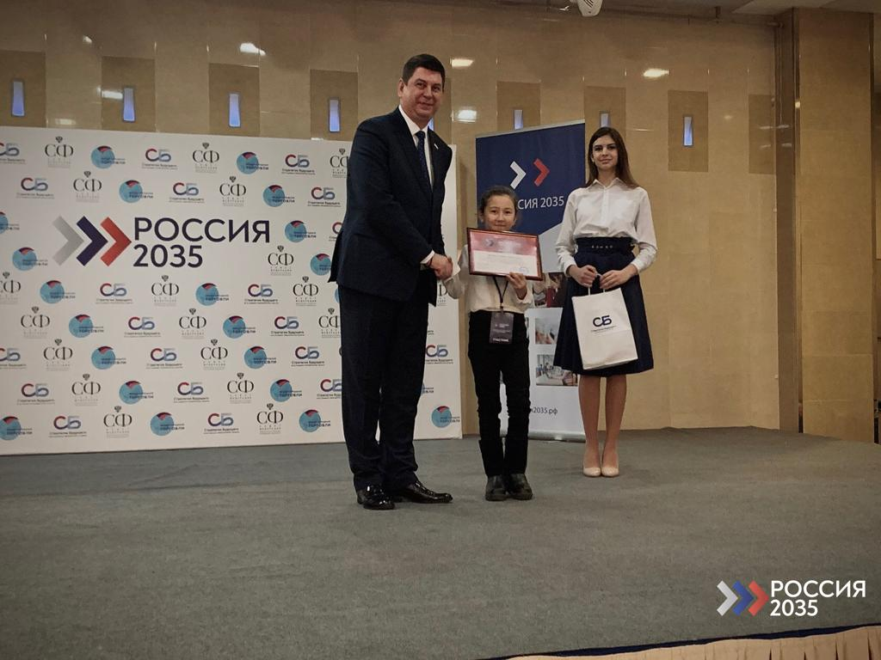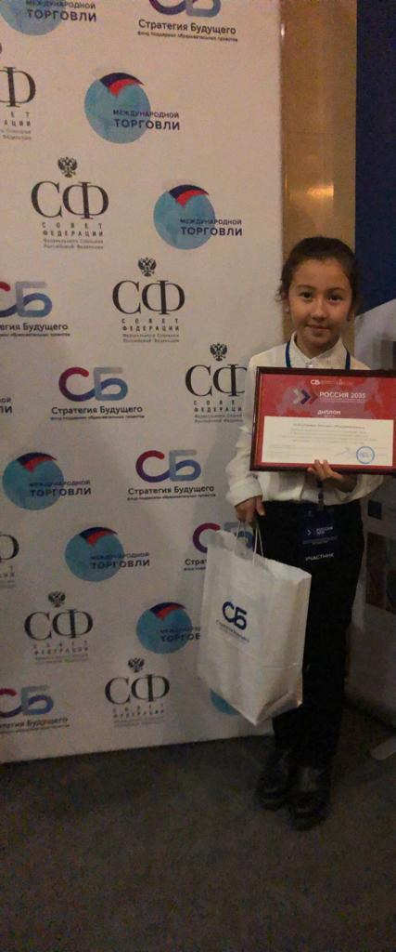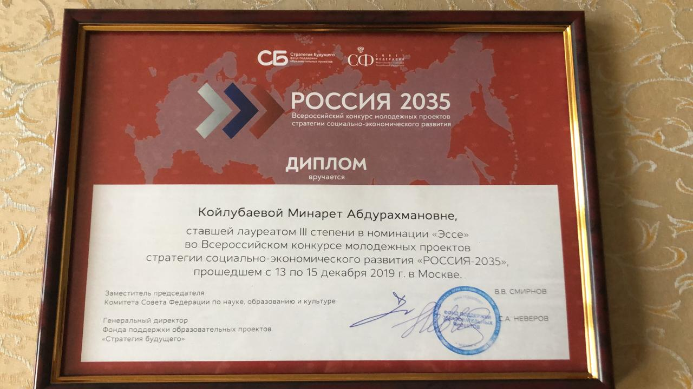
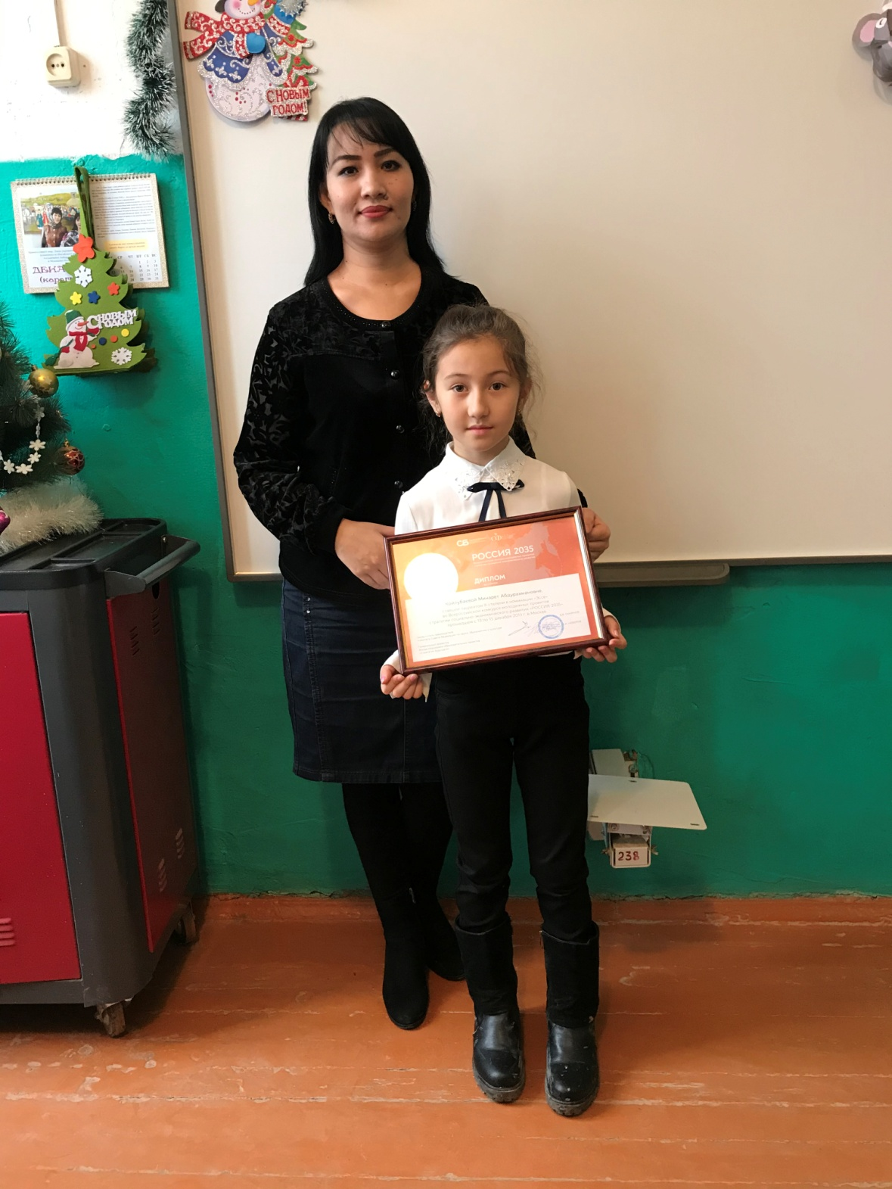
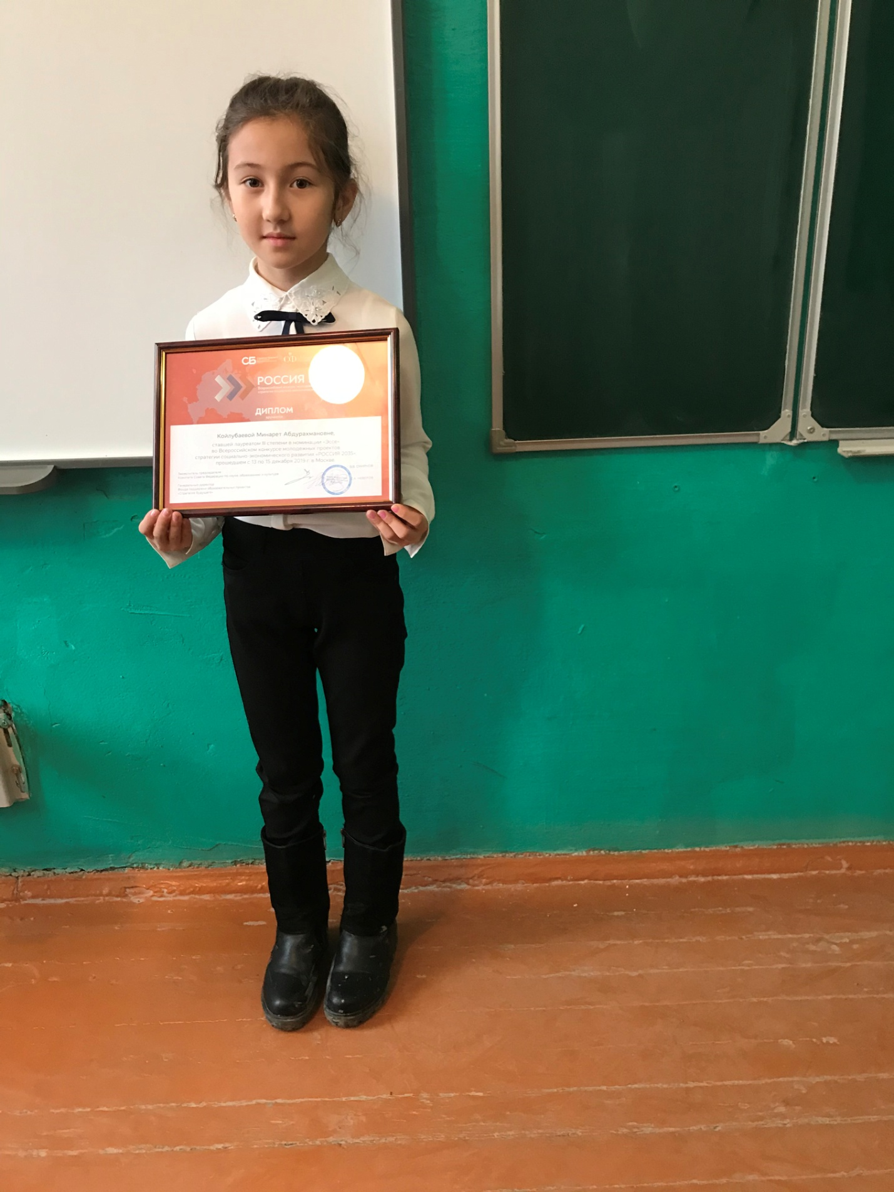

Зам. директора по УВР в начальных классах Мурзаева Г.С.

